
Quatre-quarts au praliné inspiré de Philippe Conticini
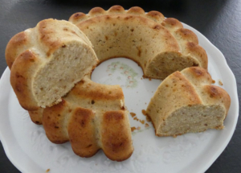 Pour 10 Croquants-Gourmands
- 50 g de pralin aux noisettes
- 200 g de beurre
- 5 œufs (250 g sans coquille)
- 150 g (130 + 20 g) de cassonade
- ½ càc de graines de vanille
- 50 g de crème fraîche épaisse
- 3 càs de rhum
- 250 g de farine
- 1 g de fleur de sel
1 moule savarin cannelé de 25 cm pour moi
Préchauffage du four à 170°C 
Préparer le Pralin aux noisettes.
Faire fondre le beurre sans le laisser trop chauffer.
Clarifier les œufs et battre les blancs en neige avec 20 g de sucre.
Travailler au fouet les jaunes avec le reste de sucre et la vanille jusqu'à ce que le mélange soit bien mousseux.
Ajouter la crème, le rhum et le beurre tiède, bien mélanger au fouet.
Incorporer la farine, la fleur de sel et le pralin et mélanger pour obtenir une pâte lisse.
Incorporer les blancs en neige délicatement à la spatule.
Verser la pâte dans le moule.
Enfourner pour 40 minutes en vérifiant la cuisson.
Laisser reposer quelques minutes avant de démouler sur une grille.
Déguster en petites parts.

